
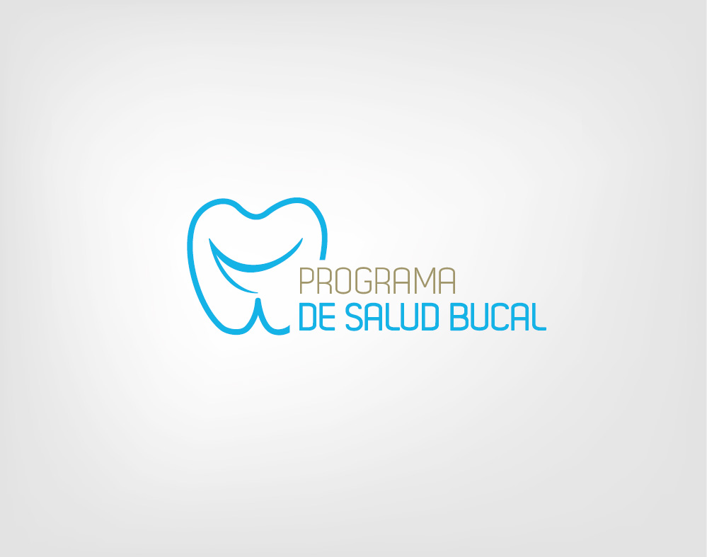

FORMULARIO DE INSCRIPCION AL PROGRAMA PROVINCIAL DE SALUD BUCAL

DATOS DEL CENTRO DE SALUD SOLICITANTE

Centro de Salud, Institucion o Servicio
Dirección |  |  |  |  |  |  |  |  |  |  |  |  | Localidad:
Departamento: |  |  |  |  |  |  |  | Provincia: |  |  |  |  | Tel./Fax:
Mail

Responsable: |  |  |  |  |  |  |  |  |  |  | Cargo:
DATOS DEL SOLICITANTE
Nombre/Apellido |  |  |  |  |  |  |  |  |  |  | DNI:
Dirección
Localidad: |  |  |  |  |  |  |  |  | Provincia:
Tel./fax |  |  |  |  |  |  |  |  | e-mail:
Profesión: |  |  |  |  |  |  |  |  |  | Cargo:

DATOS EPIDEMIOLOGICOS DEL EFECTOR DE SALUD

Área programática
N° de Población a cargo
Cuenta con Programa de Salud Bucal. * |  |  | Cual?
Destinatarios |  |  | Periodo de tiempo
Descripción de las actividades que desarrolla
Programas o actividades con los que articula relacionados a la salud bucal
Firma, sello y aclaración de solicitante |  |  |  | Firma, sello y aclaración del responsable del Centro de Salud

*. En caso de no contar con Programa de Salud bucal, describa las actividades de prevención en caso de que sean realizadas.

PROGRAMA PROVINCIAL DE SALUD BUCAL
cba.ppsaludbucal@gmail.com
Rosario de Sta. fe 375
Tel.: 4341510

